JEUDI 2 AVRIL – MS
Chères familles,
Toujours pas de stress, jouez, racontez, faites vous aider par vos enfants dans vos tâches quotidiennes à la maison.
Le plus important en général est le temps que vous consacrerez à parler avec votre enfant : NOMMER, DECRIRE, RACONTER, EXPLIQUER, QUESTIONNER, S’OPPOSER, ARGUMENTER. C’est un vrai critère de réussite.
Voici un nouveau choix d’activités, mais ne vous inquiétez pas comme dans toutes ces vidéos qui circulent… Vous faites ce qui vous plait…
Se repérer dans le temps : le semainier (MS) | Le semainier :  N’oublie pas de compléter ton semainier : on commence par regarder les jours qui manquent, et on les complète au fur et à mesure.  Envoie moi une photo quand tu l’as terminé  On dit les jours de la semaine.  On cherche sur le semainier le jour d’aujourd’hui.  Voilà, nous sommes JEUDI : Voici deux petites devinettes.  Je vais aussi essayer de vous envoyer la vidéo des phasmes de mardi…
 | Je suis un objet.  On me trouve dans la cuisine.  On me pose sur la table quand on met le couvert. J’ai des dents pour piquer les aliments.  Une fourchette  Je peux être en métal (parfois en plastique ou en bois).  Qui suis-je ?
Je suis un élément de la cuisine.
Je sers à faire cuire et réchauffer. Je suis constitué de plaques de cuisson, parfois d’un four aussi.
Une cuisinière
Je peux fonctionner au gaz, à l’électricité, à l’induction.
Qui suis-je ?

Langage : les déguisements (PS)  Associe les déguisements et leurs accessoires (à découper ou faire sur l’écran) : |  | 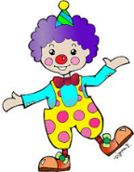 |  |  |  | 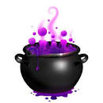
  une fee | une baguette
  un clown | un cirque
  un chevalier | un château
  une sorciere | un chaudron
  une princesse | une couronne
  un cow-boy | des bottes et une étoile de shérif
  un astronaute | une fusée
  un pompier | un camion de pompiers
 |  |  |  |  |  | 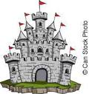
 |  | 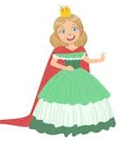 |  |  |  | 
 |  |  |  |  |  | 
 |  | 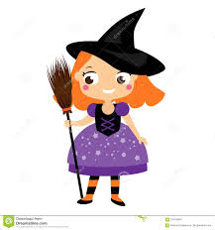 |  |  |  | 
 |  | 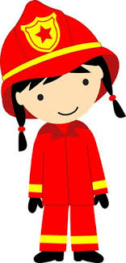 |  |  |  | 
 |  | 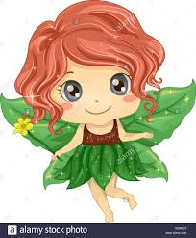 |  |  |  | 
 |  | 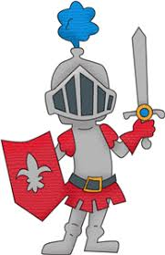 |  |  |  | 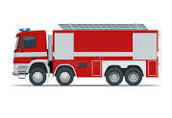
S’intéresser à l’écrit : le prénom | Retrouve ton prénom :
S’intéresser à l’écrit : le prénom | Malik |  | Bayen |  | Adam
S’intéresser à l’écrit : le prénom | Hannibal |  | Mathilde |  | Ismaël
S’intéresser à l’écrit : le prénom | Carmen |  | Léonie |  | Mariama Yebhe
S’intéresser à l’écrit : le prénom | Ahmed |  | Justyne |  | Nylan
Motricité : les chaussettes brûlantes  variante | Pour ce jeu, il vous faut une quinzaine de paires de chaussettes roulées en boule et un carton/bassine….  Aujourd’hui, vous jouez en opposition avec votre enfant.  Vous éparpillez les chaussettes dans le lieu de vie.  Puis vous racontez cette histoire : « Nous sommes deux géants de feu : Je vais envoyer les chaussettes brûlantes dans ton pays ; tu vas envoyer les chaussettes brûlantes dans mon pays. A la fin de la chanson, celui qui a le moins de chaussettes dans son pays a gagné.» (Précisez que c’est pour le jeu, que ça n’existe pas, c’est juste pour jouer ; Si vous avez peur d’avoir des problèmes de cauchemars, même jeu mais sans l’histoire). Vous définissez ensuite deux zones « pays » (cela peut être deux moitiés de pièces, , sur un tapis et à l’extérieur du tapis, sous la table et sur la table, deux parties de jardin… Laissez parler votre imagination)  Vous partez alors à la recherche des chaussettes brûlantes et les renvoyez dans le pays adverse.  Vous pouvez varier le nombres de paires.  Vous pouvez jouer contre le temps : il faut tout ramasser avant la fin de la comptine "Au feu les pompiers".

Projet : attirantail  Commencer à représenter par le dessin | Dans les propositions des élèves (vous avez eu plein de bonnes idées),  Mathilde a suggéré d’attirer les oiseaux en posant de faux « oiseaux amis » sur l’attirantail. Elle pensait à une peluche ; c’est une bonne idée, mais la peluche va rester dehors, prendre l’eau, être salie…  Je vous propose donc de fabriquer un faux oiseau qui ne soit pas trop gros (il ne faudra pas qu’il soit effrayant, ni trop lourd) que nous pourrons poser sur l’attirantail.  Mettons-nous d’accord sur les différentes parties d’un oiseau : Peux-tu dessiner un oiseau ?  Pour t’aider :  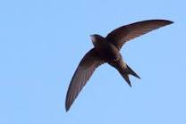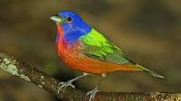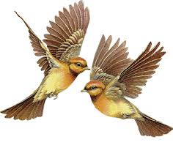  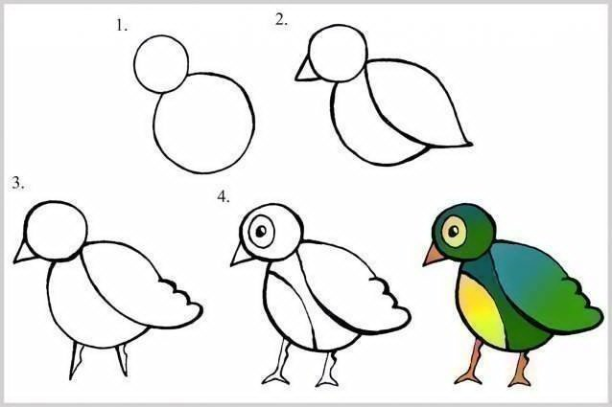
Arts visuels : par ma fenêtre  En Haut…le ciel !!!  Attention, une toute petite variante… | Je te propose de t’asseoir face à ta fenêtre ; Tu dessines ta fenêtre et ce que tu vois vers le haut… Quelle chance, aujourd’hui nous avons d beaux nuages !!!  Contrainte : utiliser un format A4.  Tu peux utiliser différents médiums (papiers, craies, peinture…) selon la technique choisie : dessin, collage, modelage, photographie…  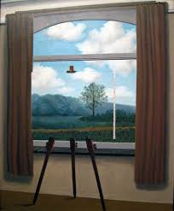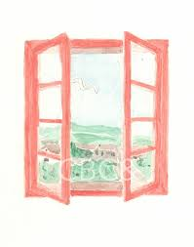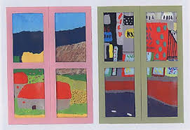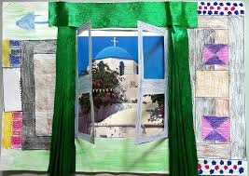  Tu dois juste représenter ta fenêtre et ce qu’il y a vers le haut.
Monde sonore : Deux p’tites mains Allez, on s’entraîne … | Il faut juste suivre le lien puis la vidéo…  https://youtu.be/rhmnPxibsjg
Monde sonore : écoute | Marazula : https://edu-nuage.ac-versailles.fr/s/m9keIEd0jGrNfrO/download?path=%2F&files=MM1%20Marazula.mp3
Construction du nombre  On rejoue… | Chercher des petits objets de la maison ou de jeux de votre enfant (6 suffisent), les déposer sur la table, les nommer, demander à l’enfant de les observer, il se retourne, vous en enlevez un, il regarde les objets, devine celui qui a disparu et le nomme.  Variantes : jouer avec plus d’objets, juste les déplacer, en enlever deux ou trois, en ajouter un. Demander à l’enfant d’être le meneur de jeu.
Construction du nombre | Voici deux géants de feu à la fin de leur partie :  Qui a le moins de chaussettes brûlantes ? Combien en a-t-il ?  Qui en a le plus ? Combien en a-t-il ?
Construction du nombre |   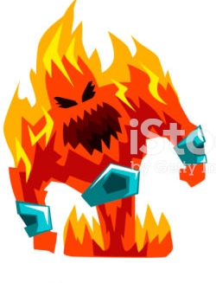 | 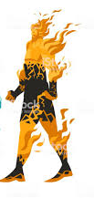
Chasse aux lettres | https://edu-nuage.ac-versailles.fr/s/ztO4T0bFPv9z8D2#pdfviewer
Reconnaissance de lettres : U | https://www.lumni.fr/video/l-ile-du-u
Lecture d’album : Boucle d’or | https://youtu.be/gsc4VNCtKK4?list=PL73KKZ6ZNZZFJfY0btNA2ie2gCEn7EItF

